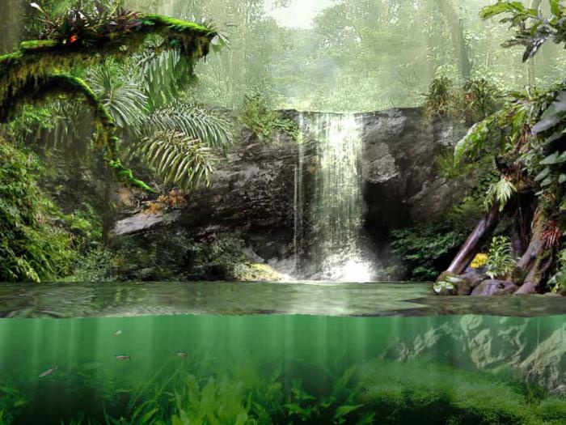

Füge mindestens 5 verschiedene Cliparts von Tieren ein, die im Tropischen Regenwald leben.

